**104年度『小小河川女醫生』暑假培訓營**

**🕮宗旨**

本計畫擬透過多元的教學活動，到偏遠地區(濱海、山地)推廣水資源科普活動，並利用寒暑假培訓一批『**小小河川女醫生**』來加強宣導與教育民眾，釐清水資源觀念的謬誤，導正人們奢侈的用水習慣與耗水產業的發展，才能設法解決社會不斷叫渴的根源。讓大家更清楚水資源的重要，而能知水、識水、近水、親水，進而惜水、愛水、護水。喚醒民眾愛護河川之意識，重視人與河川間的和諧關係，共同復育河川水域的生態環境與生機發展，延續河川生命力，永續水資源。

**☺對象：以中小學生之女學生為主，亦歡迎男同學生報名候補。**

**⌛時間：104/7/7-8-9、104/7/14-15-16**

**🖎地點：桃園創新技術學院教學大樓C301微型教室【中壢區中山東路3段414號】**

**☺費用：**免費 **(**相關費用由行政院科技部經費補助**)；每梯次40人。**

**👍計畫主持人：桃園創新技術學院 教學資源與發展中心 黃富昌主任 (0922-963587)**

**執行長：韋宗宏 環境教育服務社社長**

**🕾聯絡方式：03-4361070轉5141； Fax：4563674；e-mail：fchuang@tiit.edu.tw**

**🖰活動網頁：https://websys.tiit.edu.tw/meeting_list.aspx (桃園創新技術學院 教資中心)**

**🕮暑假培訓營課程規劃一覽表**

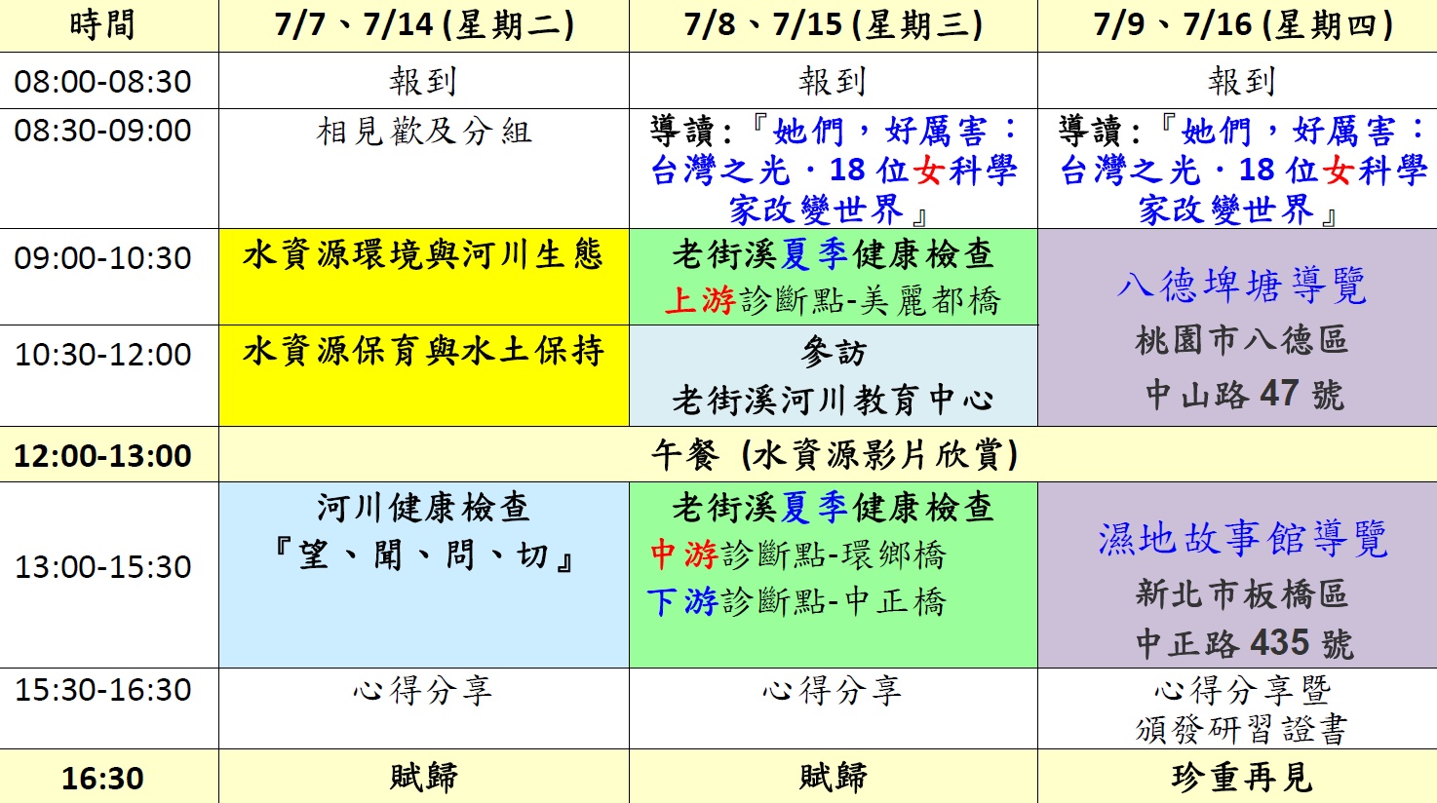







偏遠地區水資源科普教育推廣暨小小河川**女**醫生培訓營

感謝

行政院科技部經費補助